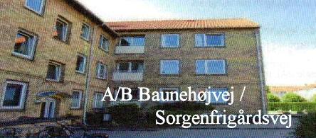
Nyhedsbrev
December 2023

Ny bestyrelse 2023:
På den årlige Generalforsamling blev Martin Wiboe genvalgt som formand. Han har dog siden valgt at trække sig, den nye bestyrelse består således af:
Formand: Lars Klitte Erichsen
Sekretær: Louise Müller Perthou
Bestyrelsesmedlem: Henrik Voigt
Bestyrelsesmedlem: Pernille Winther
Suppleant: Julie Kjær
Suppleant: Christian Isgren Mortensen
Vaskemaskiner uden parfume:
På Generalforsamlingen blev det besluttet, at 2 ud af 3 vaskemaskiner skal være parfumefri. Der vil derfor være skilt på de 2 maskiner, som fremadrettet kun bør benyttes med parfumefrie vaskemidler.
Bestyrelsen er ved at indhente priser på nye vaskemaskiner med dosering, også med henblik på at komme af med det gamle møntsystem.
Udskiftning af døre:
På Generalforsamling fik bestyrelsen ved afstemning bemyndigelse til at udskifte døre til lejlighederne. Bestyrelsen er i gang med at indhente tilbud på både sikkerheds- samt almindelige døre før endelig afgørelse træffes.


Næste bestyrelsesmøde: 12. december 2023


Med Venlig hilsen
Bestyrelsen

